**ASSOCIAÇÃO EDUCACIONAL DE VITÓRIA**

**FACULDADES INTEGRADAS SÃO PEDRO**

**CURSO SUPERIOR DE TECNOLOGIA EM REDES DE COMPUTADORES**

**MATHEUS HENRIQUE DUTRA RANGEL**

**TRABALHO - TÓPICOS ESPECIAIS**

**VITÓRIA**

**2021**

**MATHEUS HENRIQUE DUTRA RANGEL**

**TRABALHO - TÓPICOS ESPECIAIS**

Trabalho acadêmico do Curso superior de tecnologia em Redes de Computadores, apresentado às Faculdades Integradas São Pedro como parte das exigências da disciplina Tópicos Especiais, sob orientação do(a) professor(a) MARCELO CAMPINHOS.

**VITÓRIA**

**2021**

Sumário

1. O CONCEITO DE SISTEMA 3

2. OS ELEMENTOS DE UM SISTEMA 3

3. DIFERENÇA ENTRE DADO E INFORMAÇÃO 4

4. SISTEMA DE INFORMAÇÃO: DEFINIÇÃO 4

4.1. O QUE PODEM SER 4

4.2. NÍVEIS DE ORGANIZAÇÃO E TIPOS DE SISTEMAS 5

5. SISTEMA DE PROCESSAMENTO DE TRANSAÇÃO: O QUE É? 5

6. DIFERENÇAS ENTRE: ERP, CRM, MRP E TMS 6

5.1. ERP 6

5.2. CRM 6

5.2. MRP 7

5.4. TMS 7

1. O CONCEITO DE SISTEMA

Sistema é um conjunto de partes ou elementos que ao serem ligados formam um todo, ou seja, podem exercer funções específicas e interdependentes das demais tendo um objetivo único formar o todo.

Essa é uma definição para um sistema genérico, no caso dos sistemas de informação podem ser formados por redes de computadores, hardwares ou softwares que em conjunto oferecem o objetivo fim.

1. OS ELEMENTOS DE UM SISTEMA

Os sistemas são constituídos pelos seguintes elementos, objetivo, entradas, processos de transformação, saídas, controle, avaliação e retroalimentação.

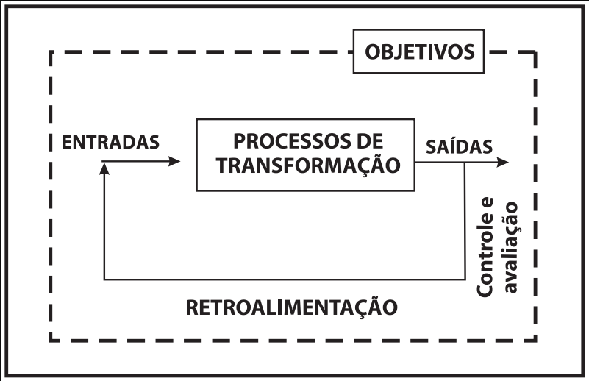

Podem, porém, ser fechados ou abertos, que quer dizer se sofrem interferência do meio e responde a este estímulo ou se será fechado e não possua interação com o meio, ou seja, não há uma retroalimentação.

1. DIFERENÇA ENTRE DADO E INFORMAÇÃO

Podemos considerar dados como sendo unidades de bytes, sem valor em si, não representam nada se analisados separadamente; em outras palavras são os conjunto de dados que quando unidos, verificados e analisados de forma organizada e padronizada dão origem a informação, essa que por sua vez possui valor agregado e é um dos ativos mais valiosos atualmente principalmente pelo advento das grandes empresas de tecnologia e pelo *Bigdata*, onde cada pessoa gera quantidades enormes de dados que podem gerar lucro para essas empresas.

1. SISTEMA DE INFORMAÇÃO: DEFINIÇÃO

Tem como elemento principal a informação, ou seja, deve por meio de suas partes tratar, armazenar, processar e disponibilizar estes dados para prover informações para as empresas.

Existem principalmente para melhorar a competitividade das empresas, além de oferecer maior agilidade entre setores, produtividade elevada e otimização de custos.

* 1. O QUE PODEM SER

Podem ser manuais, porém apresentar baixa capacidade de processar os dados e sujeito a erros humanos. Além de oferecer baixa disponibilidade pois há apenas uma fonte de visualização dos dados.

Podem também ser automatizados, o que elimina a maior parte das desvantagens anteriores além de se tornar muito mais seguro e com maior disponibilidade e integridade dos dados.

* 1. NÍVEIS DE ORGANIZAÇÃO E TIPOS DE SISTEMAS

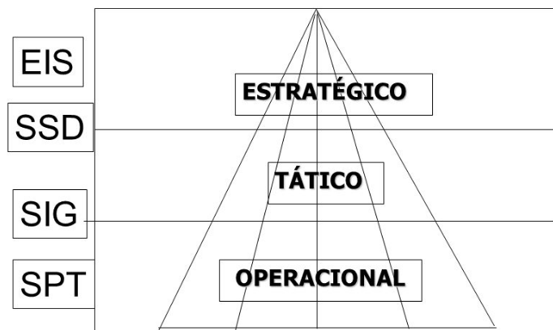

São divididos geralmente em três setores, nível operacional, nível gerencial e nível estratégico, chamados respectivamente de Sistemas de processamento de transações (SPT), sistema de informação gerencial (SIG) e Sistema de informação estratégico (SIE).

1. SISTEMA DE PROCESSAMENTO DE TRANSAÇÃO: O QUE É?

O SPT é o sistema de informação de nível operacional de uma empresa, no qual auxilia no exercícios das atividades básicas e diárias como comprar, vender, estocar e entregar, isso eleva o nível de competitividade da empresa gerando redução de custos, otimização de processos bem como melhor controle das operações de rotina.

1. DIFERENÇAS ENTRE: ERP, CRM, MRP E TMS

6.1. ERP

Da sigla em inglês enterprise resource plannig que quer dizer planejamento de recursos empresariais, esse tipo de sistema permite que a tomada de decisão seja muito precisa pelo fato do sistema e suas bases de dados serem integradas com todas as tapas do processo.

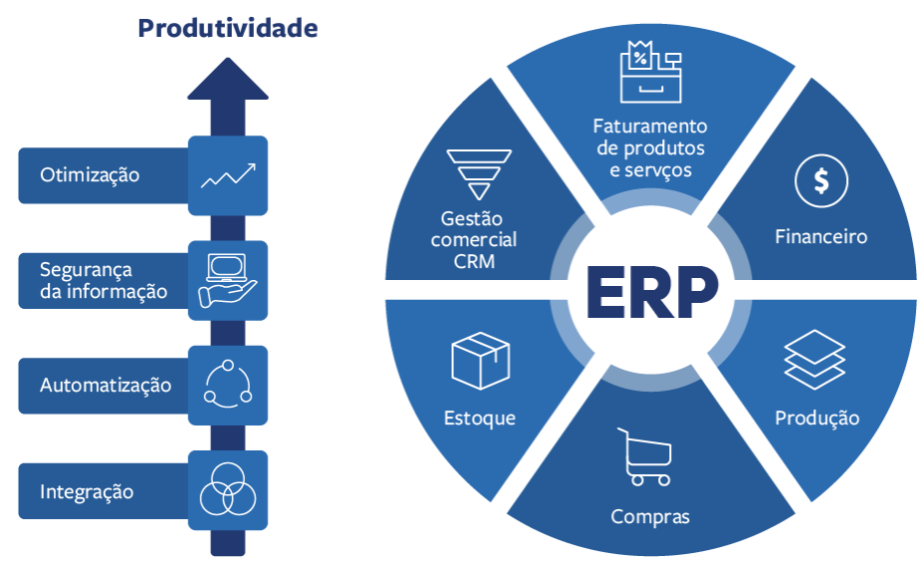

6.2. CRM

O “costumer relationship management” é o software que colabora com a gestão de vendas, ele oferece uma ampla base de dados no qual são armazenados dados de comportamento do cliente, seus padrões de compras, além de ser possível gerir desde a parte de marketing, até o atendimento com seus consumidores, fornecendo dessa forma um feedback muito importante para dar longevidade ao negócio.

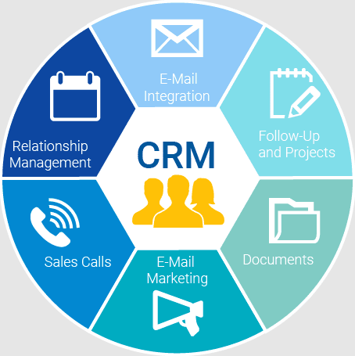

6.2. MRP

O MRP, pode ser dividido em duas partes, o MRP l (Planejamento das necessidades de materiais). Surgiu na década de 70 para atender a alta industrialização da época que buscava novas formas de otimizar sua produção, e com a disponibilidade do computador houve uma maior procura por esse tipo de gestão.

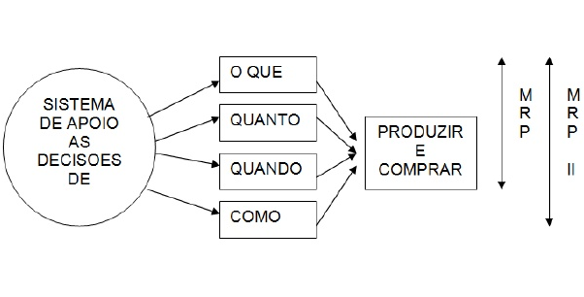

Comparativo do MRP l x MRP ll

Já na década de 80 nasce o MRP ll, (Planejamento dos recursos de produção), veio como uma atualização de seu antecessor, porém agora era possível as empresas avaliarem implicações de demandas futuras das áreas financeiras, engenharias bem como necessidades de materiais. Tudo isso foi proporcionado pelo crescimento e desenvolvimento das tecnologias de redes locais.

6.4. TMS

TMS é a sigla para “Transportation Management System” ou em português Sistema de gerenciamento de transporte. É um sistema que faz uma ampla gestão sobre toda a logística inerente de uma empresa de transporte, atualmente pode ser integrado com softwares EPR fornecendo assim ainda mais controle para todos os níveis de organização.

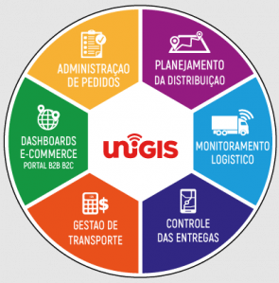

# Referências

Endeavor Brasil. (7 de junho de 2021). *Sistema de informação: conheça mais*. Fonte: Site da endeavor: https://endeavor.org.br/tecnologia/sistema-de-informacao/

Mesquita, R. (7 de junho de 2021). *rockcontent*. Fonte: rockcontent : https://rockcontent.com/br/blog/sistema-de-informacao/

Pinto, M. (7 de junho de 2021). *Saiba as diferenças entre ERP, MRP, MRPII, APS e MES*. Fonte: Site da ppi-multitask: https://www.ppi-multitask.com.br/2015/02/19/saiba-as-diferencas-entre-erp-mrp-mrpii-aps-e-mes/

SalesForce. (7 de junho de 2021). *CRM: O que é CRM e quais os benefícios ?* Fonte: site da SalesForceBrasil: https://www.salesforce.com/br/crm/